Título Original. (Open Sans #20. Negritas. Alineación izquierda, interlineado 1.0)
Título Traducido al inglés.

Autorxs 1, Autorxs 2, Autorxs 3
Afiliación 1 incluyendo dirección y país, ver ROR para afiliaciones, correo@correo.correo
ORCID 1
Afiliación 1 incluyendo dirección y país, ver ROR para afiliaciones, correo@correo.correo
ORCID 2

Resumen | Instrucción: Open Sans #10. Justificado. Interlineado 1,0. Justificado. Un resumen en español, de 150 palabras como máximo, donde se presente el objetivo del artículo, cobertura espacial y cronológica, metodología, características de la muestra de investigación (si es pertinente), los resultados, limitaciones, valor y conclusiones. Nunc vitae dui finibus, bibendum sapien vel, pretium turpis. Curabitur ultrices quam diam, non viverra metus condimentum ut. Morbi varius quam dolor, a commodo elit hendrerit vel. Cras nec nulla in turpis egestas viverra. Nam orci diam, viverra sit amet tortor id, cursus volutpat sapien. Nunc vitae dui finibus, bibendum sapien vel, pretium turpis. Curabitur ultrices quam diam, non viverra metus condimentum ut. Morbi varius quam dolor, a commodo elit hendrerit vel. Cras nec nulla in turpis egestas viverra. Nam orci diam, viverra sit amet tortor id, cursus volutpat sapien. . Morbi varius quam dolor, a commodo elit hendrerit vel.
Abstract | Instrucción: Open Sans #10. Justificado. Interlineado 1,0. Un resumen en inglés, de 150 palabras como máximo, donde se presente el objetivo del artículo, cobertura espacial y cronológica, metodología, características de la muestra de investigación (si es pertinente), los resultados, limitaciones, valor y conclusiones. Nunc vitae dui finibus, bibendum sapien vel, pretium turpis. Curabitur ultrices quam diam, non viverra metus condimentum ut. Morbi varius quam dolor, a commodo elit hendrerit vel. Cras nec nulla in turpis egestas viverra. Nam orci diam, viverra sit amet tortor id, cursus volutpat sapien. Nunc vitae dui finibus, bibendum sapien vel, pretium turpis. Curabitur ultrices quam diam, non viverra metus condimentum ut. Morbi varius quam dolor, a commodo elit hendrerit vel. Cras nec nulla in turpis egestas viverra. Nam orci diam, viverra sit amet tortor id, cursus volutpat sapien. . Morbi varius quam dolor, a commodo elit hendrerit vel.  
Palabras clave: | Open Sans #10. Justificado. Interlineado 1,0. Justificado. Separado por comas. Incluir una lista de 3 a 5 palabras en el idioma original.

Keywords: | Open Sans #10. Justificado. Interlineado 1,0. Justificado. Separado por comas. Incluir una lista de 3 a 5 palabras en inglés.

Sección Nivel 1 Instrucción: Open Sans #16. Negritas. Interlineado 1,5, alineación izquierda.

Texto del articulo: Instrucción: Open Sans #10. Justificado. Interlineado 1,5. El artículo debe tener una estructura clara y presentar secciones y apartados propiamente jerarquizados y diferenciados solo con el uso de tipografía, sin usar números arábigos o romanos. La estructura mínima del artículo incluirá, por lo menos, una introducción que refleje con claridad los antecedentes del trabajo, planteamiento de la investigación, objetivo y estructura del artículo, seguida de marco teórico y análisis, para finalizar con las conclusiones y referencias citadas.
Los artículos escritos en Microsoft Word, incluidos texto, tablas y figuras, deberán tener una extensión de entre 6 000 y 8000 palabras, en tamaño carta con márgenes de 2.54 centímetros, escritas en Open Sans de 10 puntos, párrafos justificados, interlineado 1,5, sin espacio entre párrafos ni saltos de línea. Las páginas deberán estar numeradas desde la primera hasta la última en el margen inferior derecho.
Para el uso de acrónimos y siglas en el cuerpo del texto, la primera vez que se mencionen, escribir el nombre completo al que corresponde y enseguida colocar la sigla entre paréntesis. Ejemplo: Organización de las Naciones Unidas (ONU), después solo ONU.
Los artículos no incluirán anexos o apéndices, por lo que toda la información del artículo deberá estar contenida en el cuerpo del artículo o notas al pie.

Notas al pie de página
Instrucción: La llamada a la nota se colocará como súper índice. Open Sans #10.
Figuras: figuras, gráficos, fotos, mapas, esquemas, etc. deberán incrustarse después de su mención al final del párrafo.

Descripción de la imagen. Open Sans #9. Centrado. Normal
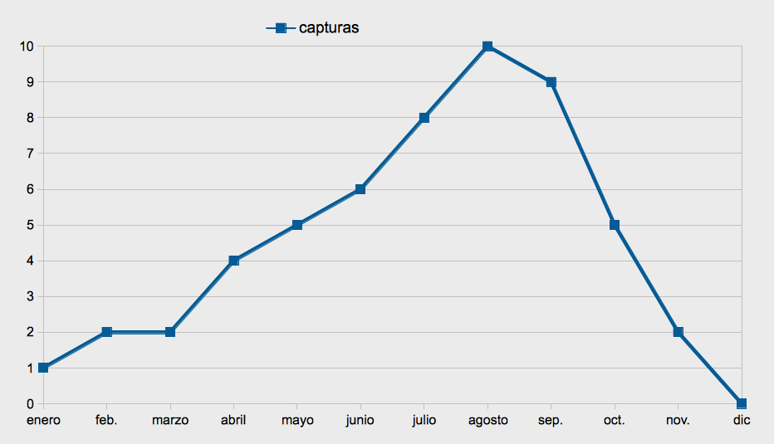
Figura 1. Título de la figura, Open Sans #10. Centrado. Normal

Las figuras (gráficas, esquemas, mapas, fotografías, etcétera) presentadas preferentemente en color, tendrán una numeración consecutiva en números arábigos, y se insertarán en el cuerpo del texto lo más cercano posible a su mención en el artículo. El título se ubicará en la parte inferior y la fuente se colocará en la parte superior de la figura.

Tablas
Tabla 1. Título de la Tabla, Open Sans #10. Centrado. Normal
Descripción de la Tabla. Open Sans #9. Centrado. Normal

Las tablas se numerarán de manera consecutiva ascendente con números arábigos y se incluirán en el cuerpo del texto lo más cercano posible a su mención en el artículo. El título se colocará en la parte superior de la tabla y su fuente se escribirá al pie de esta.

Sección Nivel 2. Open Sans #14. Negritas y centrado

Párrafo: Los artículos escritos en Microsoft Word, incluidos texto, tablas y figuras, deberán tener una extensión de entre 6 000 y 8000 palabras, en tamaño carta con márgenes de 2.54 centímetros, escritas en Open Sans de 10 puntos, párrafos justificados, interlineado 1,5, sin espacio entre párrafos ni saltos de línea. Las páginas deberán estar numeradas desde la primera hasta la última en el margen inferior derecho.
Para el uso de acrónimos y siglas en el cuerpo del texto, la primera vez que se mencionen, escribir el nombre completo al que corresponde y enseguida colocar la sigla entre paréntesis. Ejemplo: Organización de las Naciones Unidas (ONU), después solo ONU.
Los artículos no incluirán anexos o apéndices, por lo que toda la información del artículo deberá estar contenida en el cuerpo del artículo o notas al pie.

Sección Nivel 3. Open Sans #13. centrado

Párrafo: Open Sans #10. Justificado. Interlineado 1,5. Los artículos escritos en Microsoft Word, incluidos texto, tablas y figuras, deberán tener una extensión de entre 6 000 y 8000 palabras, en tamaño carta con márgenes de 2.54 centímetros, escritas en Open Sans de 10 puntos, párrafos justificados, interlineado 1,5, sin espacio entre párrafos ni saltos de línea. Las páginas deberán estar numeradas desde la primera hasta la última en el margen inferior derecho.
Para el uso de acrónimos y siglas en el cuerpo del texto, la primera vez que se mencionen, escribir el nombre completo al que corresponde y enseguida colocar la sigla entre paréntesis. Ejemplo: Organización de las Naciones Unidas (ONU), después solo ONU.
Los artículos no incluirán anexos o apéndices, por lo que toda la información del artículo deberá estar contenida en el cuerpo del artículo o notas al pie.

Referencias. Open Sans #10. Negritas, centrado.
Cada referencia va con sangría francesa (la primera línea alineada a la izquierda y las siguientes líneas sangradas 1,25 cm). El interlineado recomendado es doble 1,5. Todo el texto en la referencia es alineado a la izquierda (sin justificado). Resto de normas según APA séptima edición

Foucault, M. (1995). Discipline and punish: The birth of the prison (A. Sheridan, Trans.). Vintage Books. (Original work published 1977) (libro)

González, M., & Torres, A. (2021). "Aquí el fogón es nuestro altar": Espacio doméstico y memoria en la cocina de mujeres mapuches en Santiago. Revista Chilena de Antropología, 45(2), 215-234. https://doi.org/10.1234/rcha.v45i2.56789 (artículo)

Antropología en Red. (2022, 15 de noviembre). Etnografía digital: Métodos y desafíos para el estudio de la cultura en línea. https://www.antropologiaenred.org/etnografia-digital-metodos-desafios (página web)

Texto de notas al pie de página: Open Sans #9. Las notas de pie de página estarán al final de la página, escritas en Open Sans #9, con interlineado sencillo, sin espacio entre notas y párrafo justificado.

